Vlastiveda

Meno:
Priezvisko:
Trieda: 6.A
Vypracoval (a): Mgr. Martina Krajčovič Iľková
Domáce úlohy od 11.01.2021 – 15.01.2021

Opakovanie
Štátne symboly Slovenskej republiky

Pospájaj obrázky so správnymi názvami a správne ich vymaľuj.
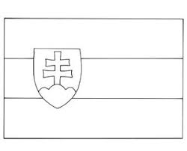
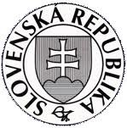
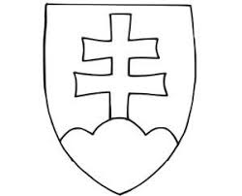

štátna vlajka SR štátna pečať SR štátny znak SR

Označ správne:

Janko Matúška je autorom hymny SR. áno – nie

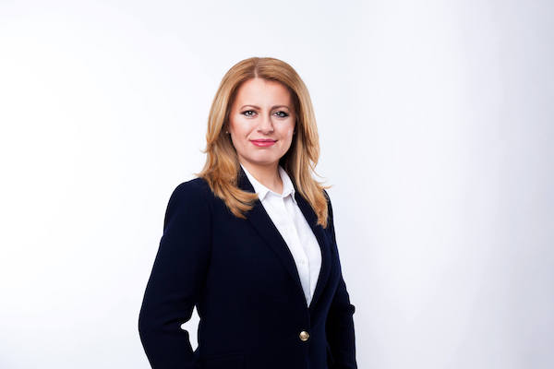

Prezri si fotku a dopíš:

Jej meno: _______________________________________

Jej funkcia : ______________________________________

Jej symbol: ______________________________________

Opakovanie
Štátna hymna
Štátnu hymnu Slovenskej republiky tvoria prvé dve slohy piesne Nad tatrou sa blýska, ktoré zložil Janko Matuška. Štátna hymna sa používa pri oslavách štátnych sviatkov. Víťazstvo športovcov na medzinárodných podujatiach býva ocenené aj hraním hymny.

Nad Tatrou sa blýska, hromy divo bijú,
zastavme ich, bratia,
veď sa ony stratia,
Slováci ožijú.
To Slovensko naše posiaľ tvrdo spalo,
ale blesky hromu
vzbudzujú ho k tomu,
aby sa prebralo.

Prepíš text:
_____________________________________________________________________________________________________________________________________________________________________________________________________________________________________________________________________________________________________________________________________________________________________________________________________________________________________________________________________________________________________________________________________________________________________________________________________________________________________________________________________________________________________________________________________________________

Opakovanie

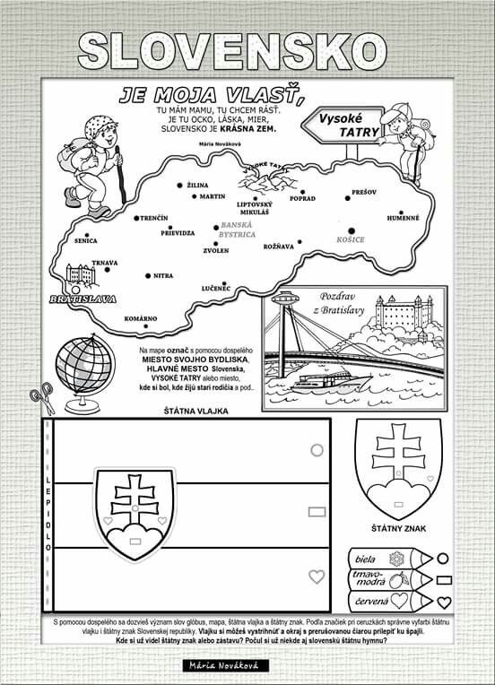

● rozprestierajú sa na juhu od Tatier
Nízke Tatry
● pramenia tu mnohé potoky a rieky –
Čierny Váh – pramení pod Kráľovou hoľou

● Ďumbier – najvyšší vrch Nízkych Tatier

● nachádzajú sa tu Demänovské jaskyne -
Demänovská jaskyňa slobody
Demänovská ľadová jaskyňa

● Chopok – obľúbený vrch turistov a lyžiarov ● NAPANT – Národný park Nízke Tatry
– najväčší národný park Slovenska

● turistika, rekreácia, športy

*Rozprávaj podľa pojmovej mapy.

Vlastiveda – opakovanie

Doplň vhodné slová alebo si vyber správne slovo z dvojice slov :

- Slovania prišli na naše územie v ___________storočí.
- Obydlia Slovanov sa volali zemnice / zimnice.
- Slovania svojho vodcu nazývali kráľ / náčelník.
- Najvyšší boh Slovanov sa volal_______________.
- Ktorý zo solúnskych bratov prevzal meno Cyril? Konštantín / Metod
- Konštantín a Metod šírili _______________ na Veľkej Morave.
- Kráľ sa po latinsky povie __________.
- Najvýznamnejší veľkomoravský panovník bol Rastislav / Svätopluk.
- Uhorsko vzniklo v __________ storočí.
10. Prvý uhorský kráľ sa volal _______________ I.
11. Napíš aspoň dva starobylé názvy Bratislavy ______________, _______________.
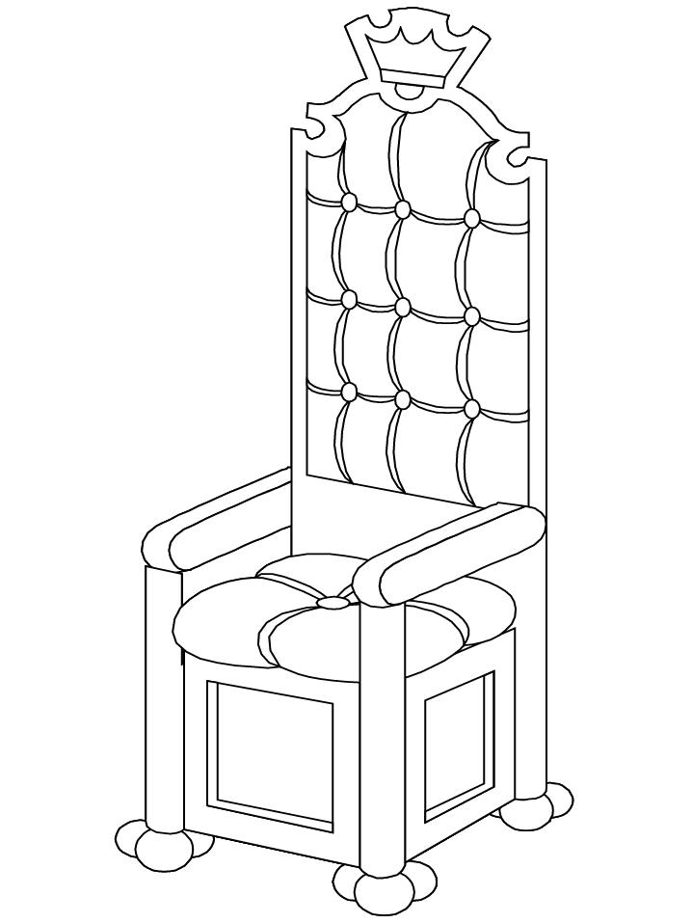
- Mária Terézia panovala v ______ storočí.
- Stala sa slovenskou/uhorskou kráľovnou.
- Žila vo Viedni/v Prahe.
- Mala ____ detí.
- Prikázala pestovať paradajky, papriku / zemiaky, kukuricu.

